

Alan Patricio González Bernal (A01067546)

Instituto Tecnológico de Estudios Superiores de Monterrey

Modelación de sistemas multiagentes

09/08/2023

Lab 1 Reflexión

Elegí el layout de Tall:

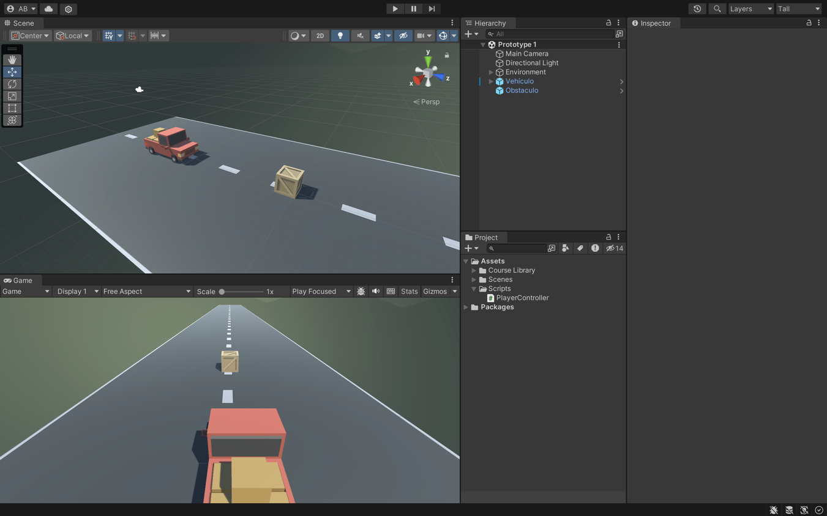

Esto porque es el layout que se nos recomendó, además de ser el que más cosas me permite ver a la vez, claro, de forma ordenada y de utilidad para mi. No sé si haya mejores layers para mi forma de trabajo pero por el momento, este es el mejor.

Este laboratorio me sirvió bastante para familiarizarme con el uso de Unity y considero que se logró de forma correcta. Estoy ansioso por empezar el siguiente laboratorio